
Sprint Documentation
Sprint 13 | Start Date:16/03/2026 | Final Date:19/03/2026
Projetc Name: | civitas-frontend
Ano: 5º | Análise e Desenvolvimento de Sistemas - AMS
Team Members
Cristiano Ronaldo Ferreira Bueno

Sprint Backlog
Task# | Description | Start Date | Final date
111 | Desenvolver modal e recusa - Prototipação | 16/03/2026 | 19/03/2026

Task Description
Task # | Description | Assigned To | Status | Estimated Hours | Logged Hours
111 | O objetivo desta tarefa é criar um modal de recusa funcional e estilizado, exibido em casos de bloqueio ou reprovação de ações. O modal deve apresentar o motivo da recusa, orientar o usuário sobre próximos passos e permitir ações claras, sendo responsivo e alinhado ao design do sistema. | Cristiano Ronaldo Ferreira Bueno | Entregue | 10 horas | 10 horas

Sprint Description
🎯 Objetivo
O objetivo desta tarefa é criar um protótipo de modal de recusa para cenários de reprovação ou bloqueio de ações no sistema. O modal deve apresentar de forma clara o motivo da recusa, orientar o usuário sobre possíveis próximos passos e garantir uma experiência acessível, responsiva e alinhada ao fluxo do sistema.

✅ Critérios de Aceite
Modal de recusa criado no Figma com layout dedicado e consistente com o design system.
Campo/área para exibição do “motivo da recusa” contemplado no design.
Mensagem clara de orientação ao usuário após a recusa.
Ações previstas: botão Fechar e opcional Revisar dados.
Variação do modal para recusa automática (regra do sistema) e recusa manual.
Componente responsivo para desktop.

🗒️ Observações
O tom da mensagem deve ser claro, objetivo e não agressivo.
Estruturar o conteúdo para reduzir retrabalho do usuário.
Garantir alinhamento com o fluxo real de negócio antes da versão final.

Sprint Results

Protótipo de modal de recusa desenvolvido com foco em clareza e orientação ao usuário. O layout apresenta o status da ação, mensagem explicativa e exibição do motivo da recusa, além de ações diretas para retorno ou confirmação. A solução segue padrões visuais do sistema e foi estruturada para garantir boa usabilidade e compreensão nos cenários de bloqueio ou reprovação.

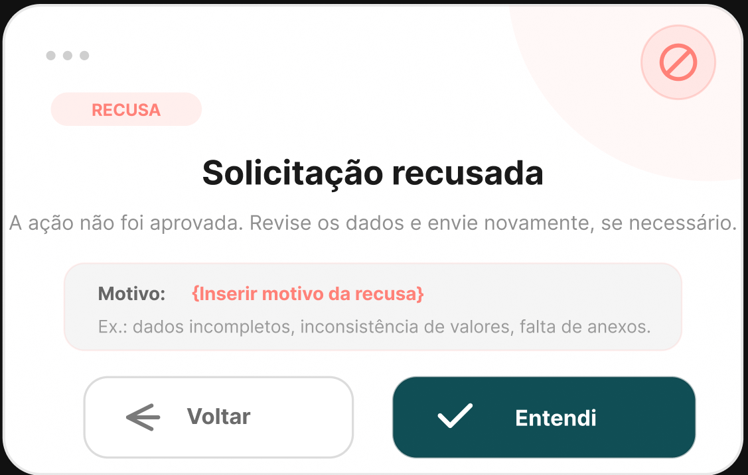

Assinaturas

